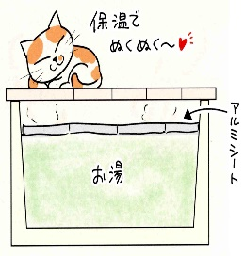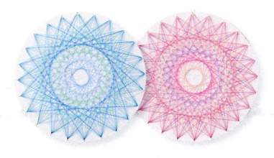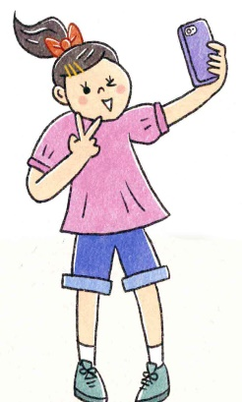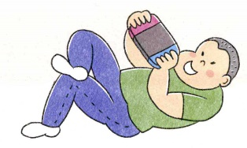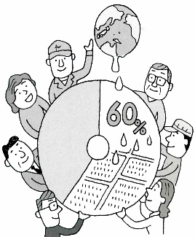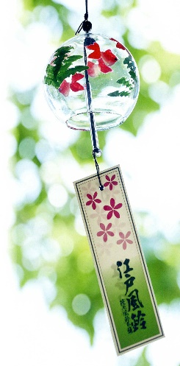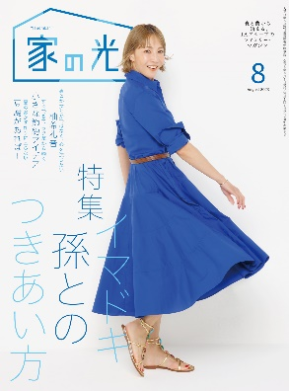

宝塚歌劇団に十六年在籍し、うち六年を男役トップスターとして活動しました。退団後は舞台を中心に活動していますが、お芝居といえば男役でしたので、悪戦苦闘の日々でした。変わることができた一つのきっかけはニューヨークでの仕事。男とか女とかではなく、心を演じればいいのだと気づきました。

楽しく学ぶ

**夏の風物詩**

**次世代に**

**つなぐ**

表紙 **柚希 礼音** さん

**豆腐があれば！**

**糸かけアート**

イマドキ孫との

つきあい方

江戸風鈴

受け継がれる

小さな節約アイデア

すぐできてラクだから続く

**繊細な美しさに癒やされる**

**夏のおかず作りに困らない**

美輪明宏の人生相談

あなたの沈んだ心に送る

愛のメッセージ

ＪＡ共育ドリル

男女の区別についてどう思いますか

**特 集１**

　Ｂ

**特 集２**

8月号

ともいく

**・手 芸・**

* 購読のお申し込みはお近くのＪＡへ